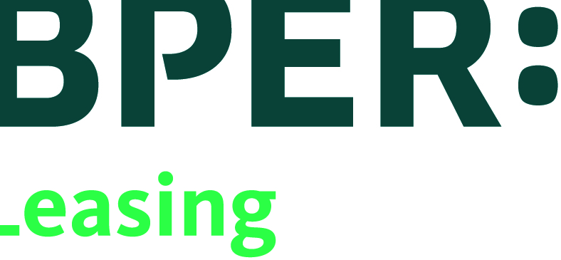


BPER Leasing-Sardaleasing, società del Gruppo BPER, lancia la sua quarta maxi-cartolarizzazione di canoni di leasing
Zenith Service S.p.A. è l’Arranger dell’operazione
Comunicato stampa
Zenith Service S.p.A. (“Zenith”) e BPER SardaleasingLeasing- annunciano il perfezionamento di una nuova operazione di cartolarizzazione di leasing per un controvalore complessivo pari a 1,8 miliardi di euro. L’Originator è la società di leasing captive del Gruppo BPER che si colloca al 9° posto nel ranking italiano del leasing in termini di crediti outstanding, sulla base dei dati Assilea.

L’operazione, realizzata con il veicolo Multi Lease AS, messo a disposizione e gestito da Zenith Service, prevede l’emissione di titoli obbligazionari (“ABS”) in due classi: una Senior con valore pari a 1,321 miliardi di euro ed una Junior con valore pari a circa 475 milioni di euro. La tranche Senior è quotata e dotata di rating “A (high)” da parte dell’agenzia DBRS Morningstar e “A” da parte di Standard & Poor’s. Entrambe le classi di ABS hanno la scadenza legale il 26 febbraio 2047.
Il portafoglio cartolarizzato è composto, per circa il 63% da leasing immobiliare, mentre la restante quota è rappresentata da un mix di crediti garantiti da veicoli, beni strumentali, imbarcazioni e anche crediti derivanti da contratti di leasing nel settore energy.
Il Direttore Generale di BPER Leasing Sardaleasing, Stefano Esposito, commenta: “Posso solo esprimere grande soddisfazione per la chiusura dell'operazione con parametri di mercato e percentuale di tranching in miglioramento rispetto alle precedenti edizioni delle cartolarizzazioni di crediti in bonis "MultiLease", soprattutto alla luce del periodo estremamente complesso sotto il profilo macroeconomico e finanziario nel quale l’operazione è stata conclusa, condizionato dall'elevata incertezza dei mercati circa la possibile evoluzione delle numerose moratorie che hanno riguardato il portafoglio selezionato. L'aver fornito puntuali aggiornamenti e valutazioni prudenziali in tendenziale miglioramento sui contratti in temporanea sospensione dei pagamenti, ha evidentemente premiato la Società.
La nuova provvista finanziaria verrà destinata a finanziare progetti coerenti con i nostri obiettivi di sostenibilità, che stiamo già valutando sulla base dei drivers previsti dal PNRR in tale ambito.”

“L’operazione di cartolarizzazione – aggiunge Giacomo Spissu, Presidente del CdA di BPER Leasing-Sardaleasing – conclusa in modo soddisfacente per BPER Leasing-Sardaleasing, consente alla società di avere a disposizione una massa finanziaria pari a 1,8 miliardi di euro.
La dotazione ci permetterà di offrire al sistema delle imprese del Paese una ulteriore possibilità che sostenga e assecondi la ripresa in corso e la orienti verso settori di qualificazione ambientale ed energy. Ciò assume un particolare rilievo in Sardegna, dove un’offerta di risorse quale quella di cui parliamo, può sostituire i processi di qualificazione ambientale ed energetica e di innovazione nell’ambito delle energie rinnovabili.”

Arranger dell’operazione è Zenith Service, operatore specializzato in servizi per la finanza strutturata, che, in questa stessa operazione, ricopre anche il ruolo di Corporate Servicer, Calculation Agent e Back-up Servicer. Umberto Rasori, Amministratore Delegato di Zenith Service, commenta con soddisfazione: “Siamo lieti di aver assistito BPER Leasing nella realizzazione di questa quarta operazione di cartolarizzazione, resa possibile grazie alle elevate professionalità che abbiamo a disposizione e che consolida il nostro ruolo di leadership nel mercato”.
Arianna Volpato, responsabile della strutturazione di questa operazione, aggiunge: “In questa quarta operazione, l’Originator ha incrementato la percentuale di titoli dotati di rating passando dal 70% della precedente operazione al 73,5% e diminuendo la riserva di cassa, passando dal 1% allo 0,75%. Ciò vale a testimonianza del fatto che BPER Leasing-Sardaleasing, con il supporto di Zenith Service, è riuscita a dimostrare alle agenzie di rating di essere sulla corretta traiettoria di sviluppo del business e di avere un parco clienti di ottima qualità.”

Zenith Service S.p.A.
Zenith Service S.p.A. è un intermediario finanziario specializzato in una vasta gamma di servizi per la finanza strutturata (cartolarizzazioni e Covered Bond). Dotata di rating “Strong” da parte di Standard & Poor’s, Zenith Service gestisce oltre 160 società veicolo per la cartolarizzazione (SPV) e 33,8 miliardi di euro di asset nel suo ruolo di Master Servicer ai sensi della legge 130/99 sulla cartolarizzazione.

BPER Leasing-Sardaleasing S.p.A.

BPER Leasing-Sardaleasing S.p.A. è la società prodotto del Gruppo BPER, detenuta al 100% dallo stesso Gruppo Bancario, dedicata ai finanziamenti in leasing per strumentale, targato (compresi i veicoli commerciali), immobiliare (costruito e costruendo) e nautico commerciale per imprese e professionisti, a cui si aggiunge il segmento specifico del leasing nautico da diporto per i clienti privati.

